LAB 3: NHẬN DIỆN VÀ ỨNG PHÓ CÁC MỐI ĐE DỌA ĐẾN
AN TOÀN THÔNG TIN
LINK VIDEO: https://youtu.be/bWMJ7_H8l9M
Phiên bản môi trường thực hành: Windows 11 Pro 25H2 (OS Build 26200.9457), VMware Workstation Pro 26H1, Sysmon 15.22, Autoruns 14.3, Process Explorer 17.14, Python 3.14.7 và Wireshark 4.6.8.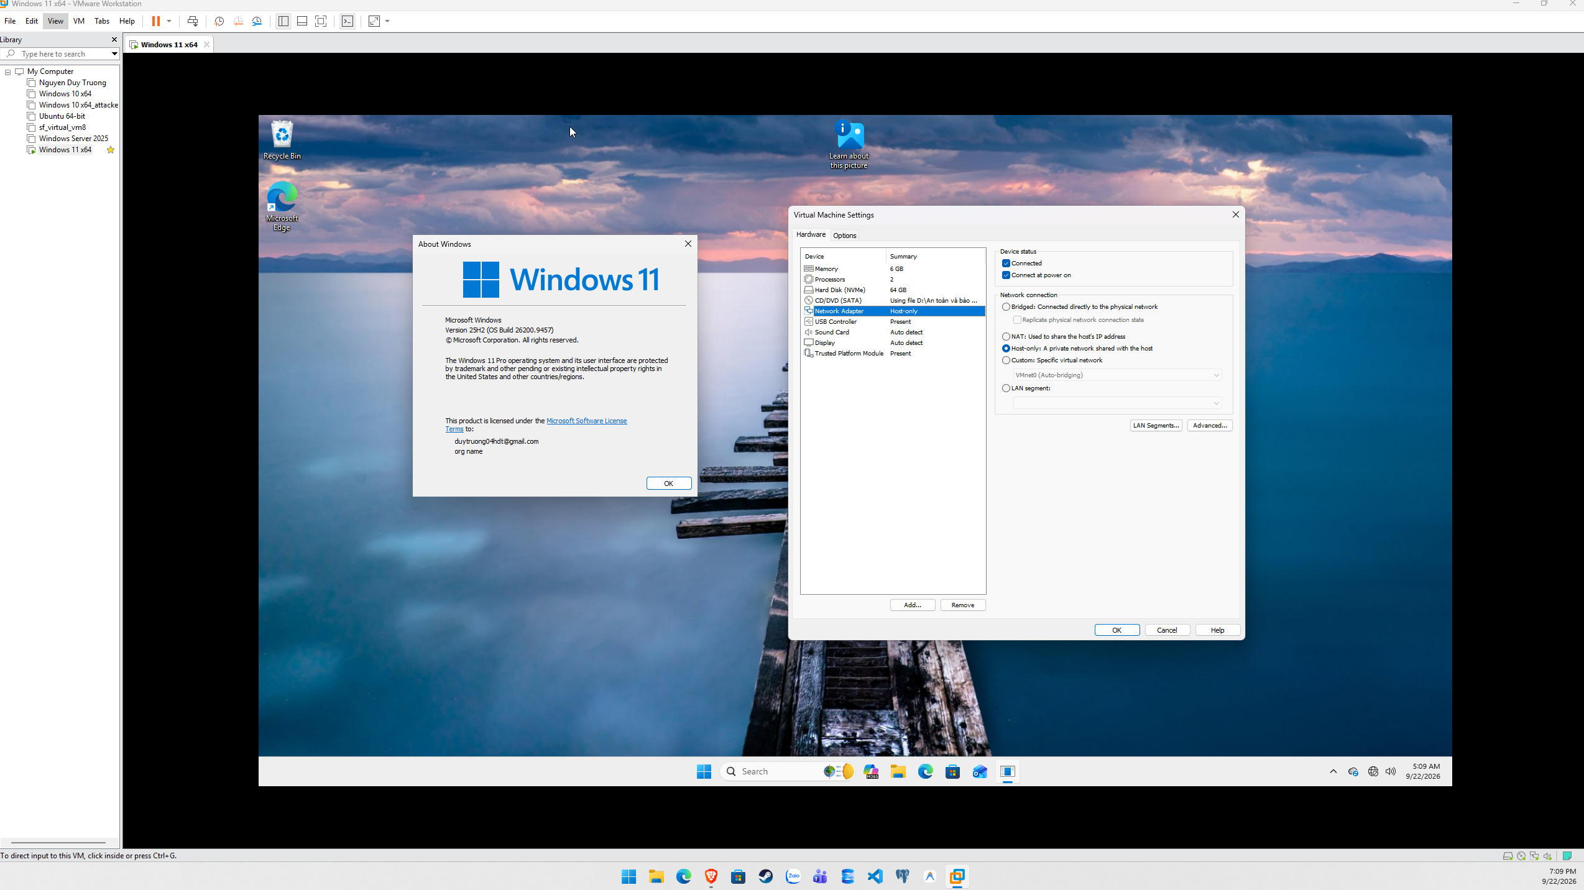
Hình 1: H1_VM_WindowsVersion.png
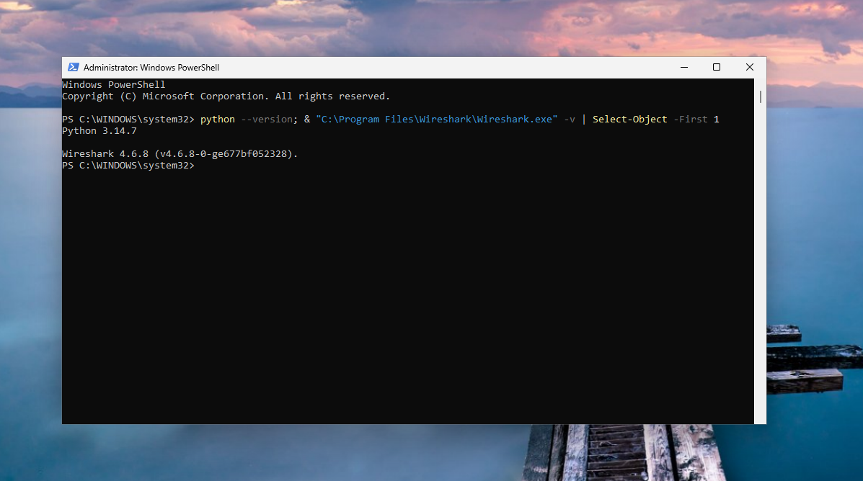
Hình 2: H2_ToolVersions.png
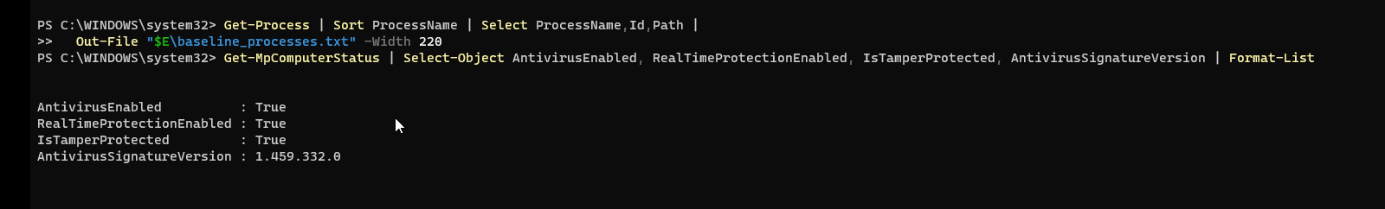
Hình 3: H3_Baseline_Defender_Firewall.png
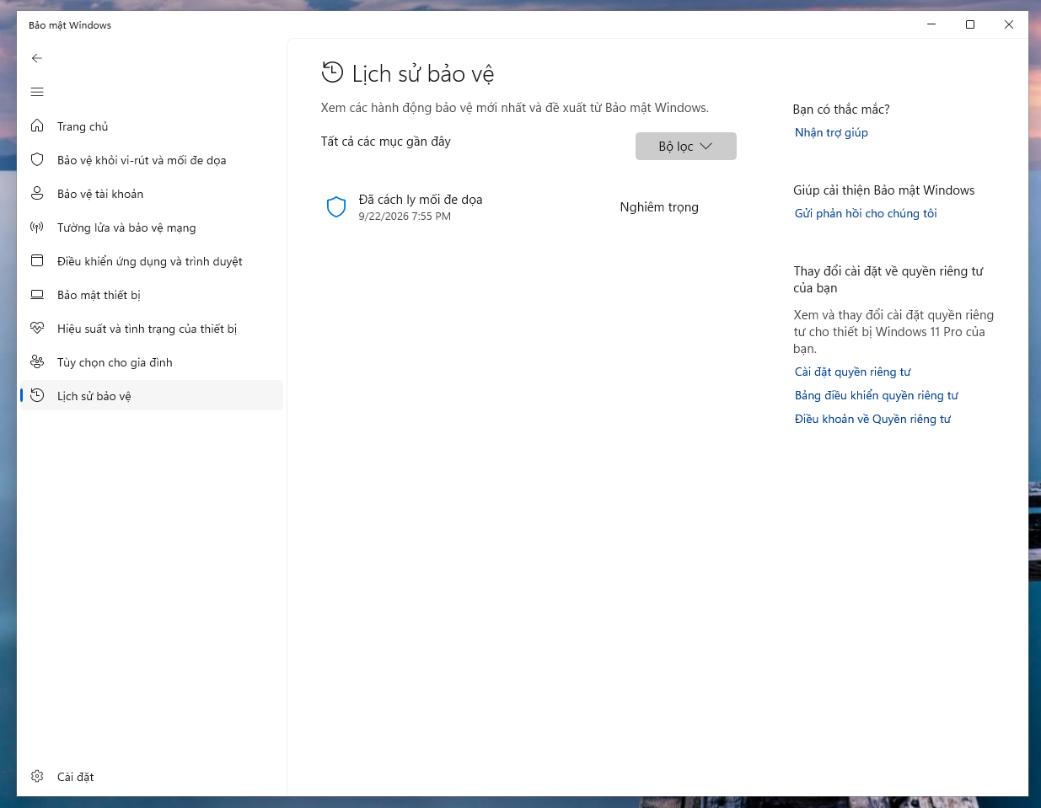
Hình 4: H4_ProtectionHistory_EICAR.png

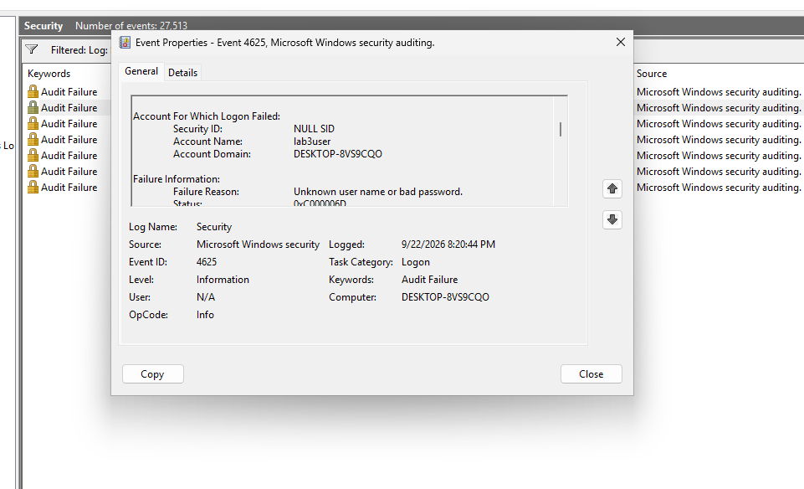
Hình 5: H5_Event4625.png
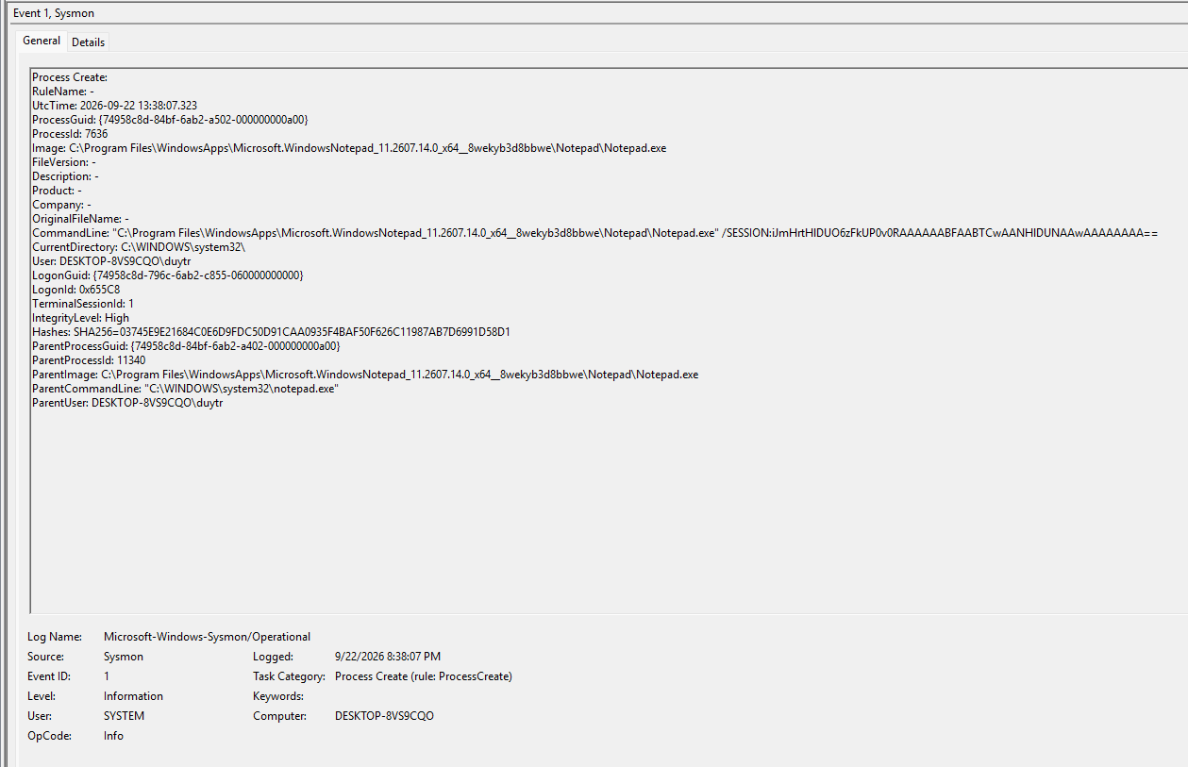
Hình 6: H6_Sysmon_Event1.png
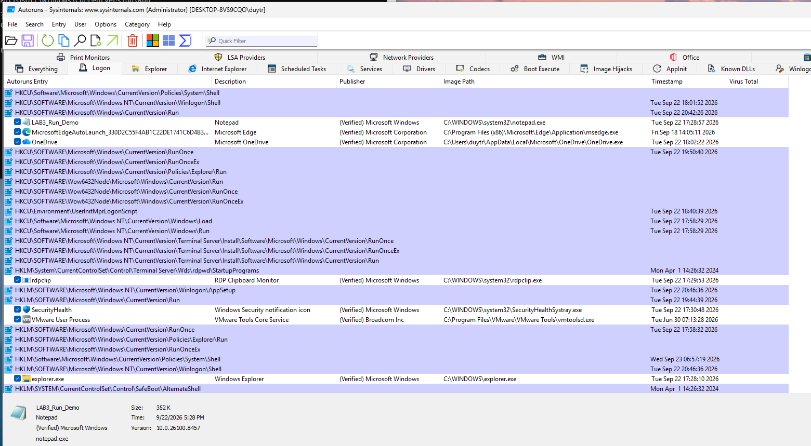
Hình 7: H7_Autoruns_LAB3_Run_Demo.png
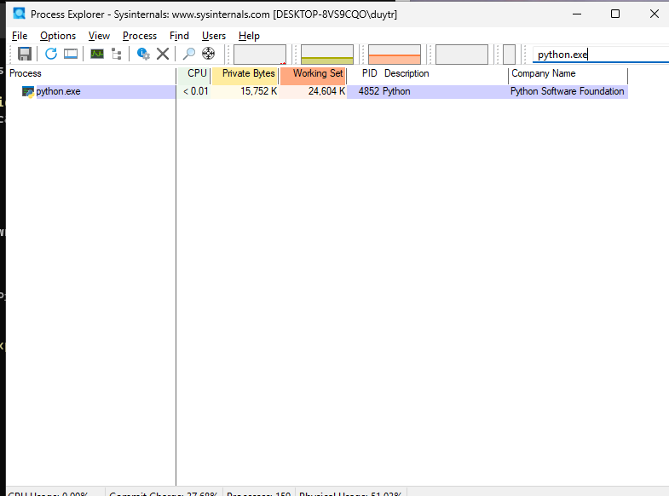
Hình 8: H8_ProcessExplorer_Python.png
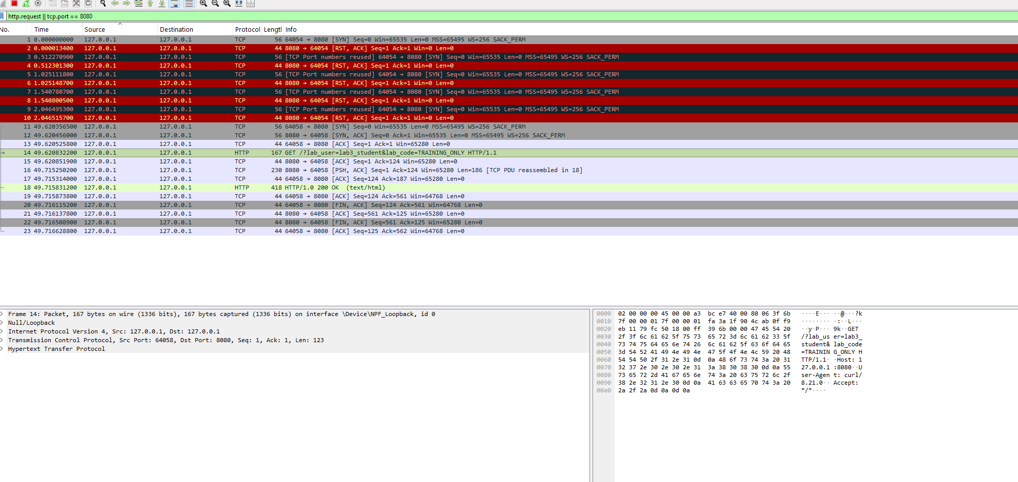
Hình 9: H9_HTTP_Plaintext.png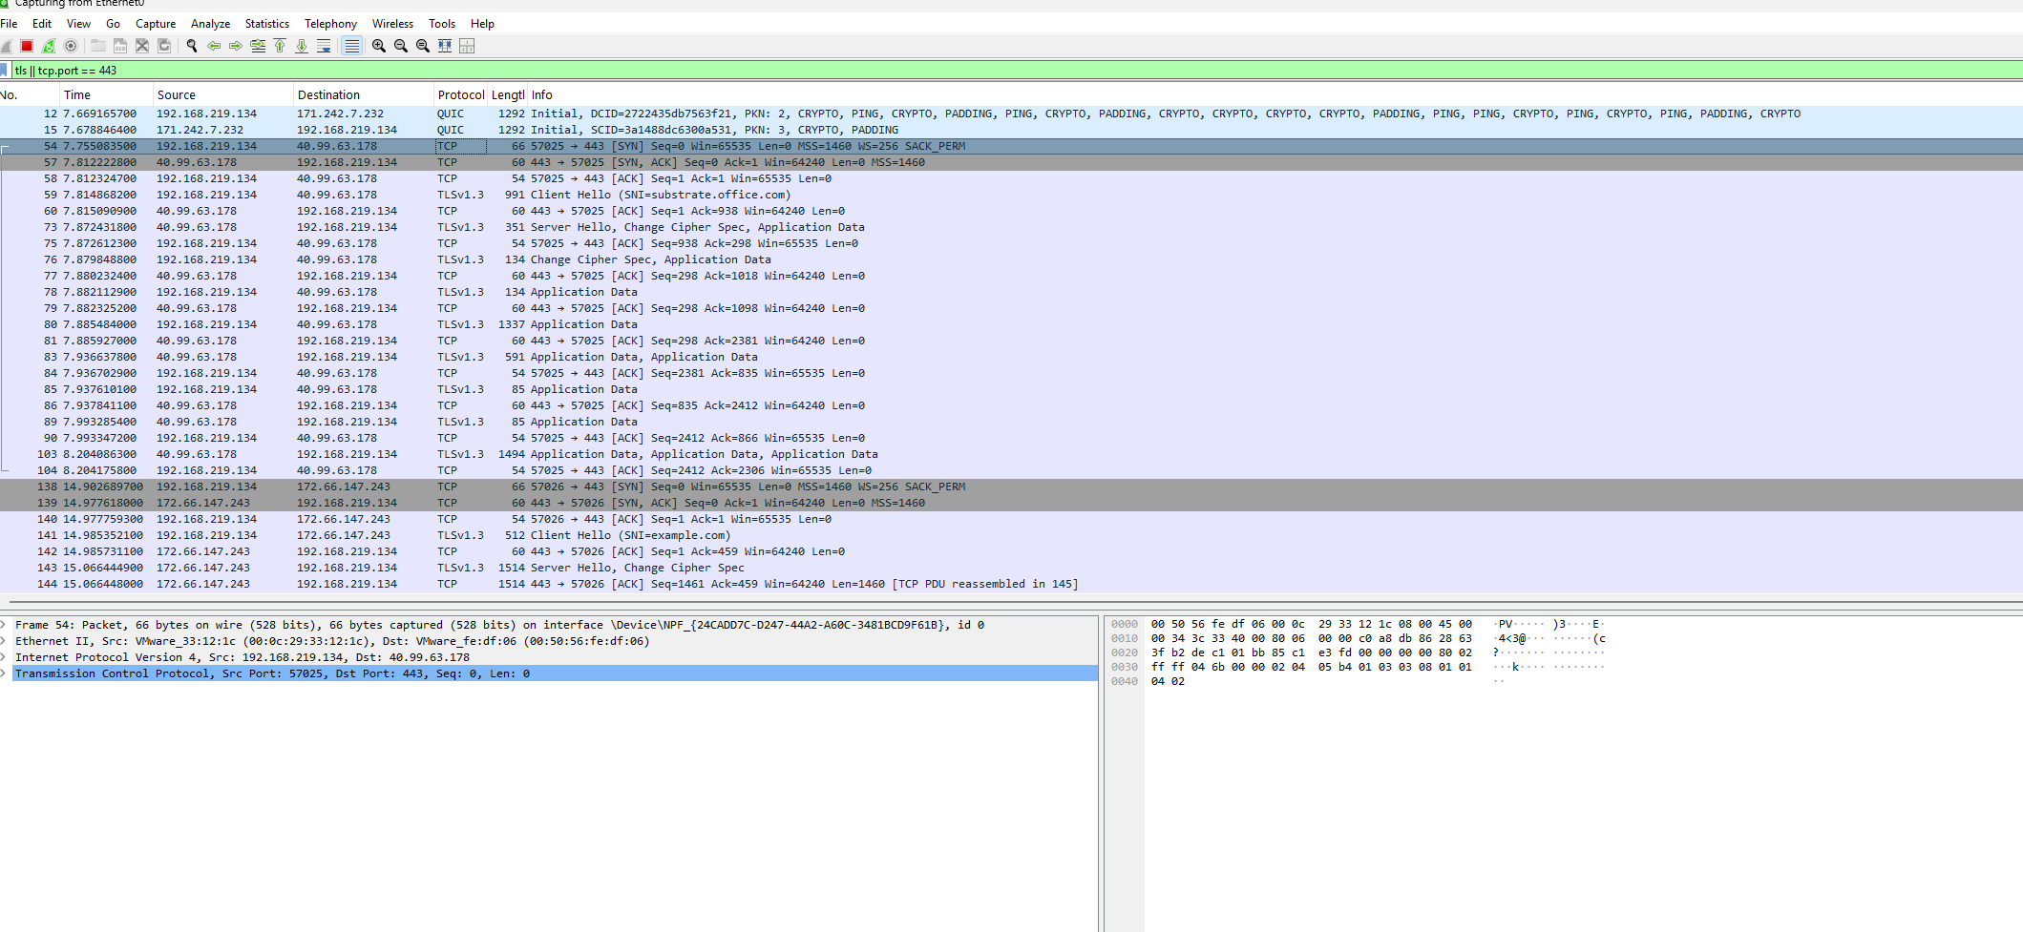
Hình 10: H10_TLS_443.png
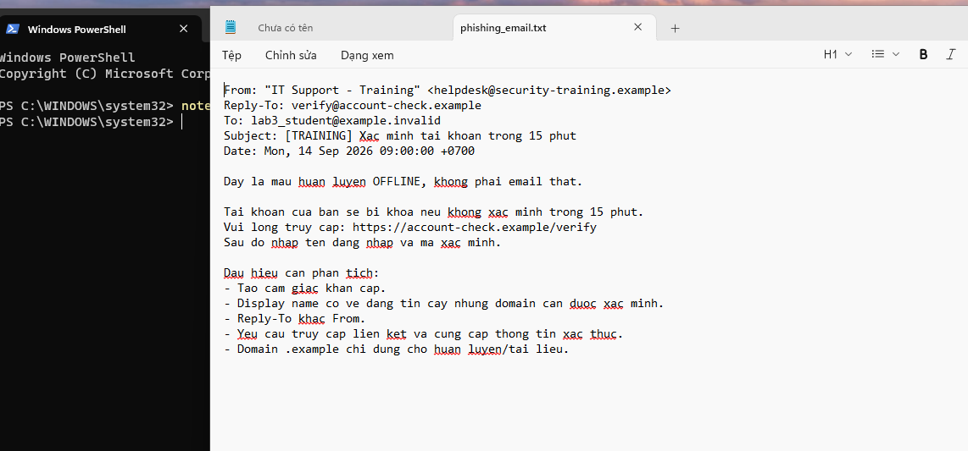
Hình 10: H10_Load_and_Log_Analysis.png
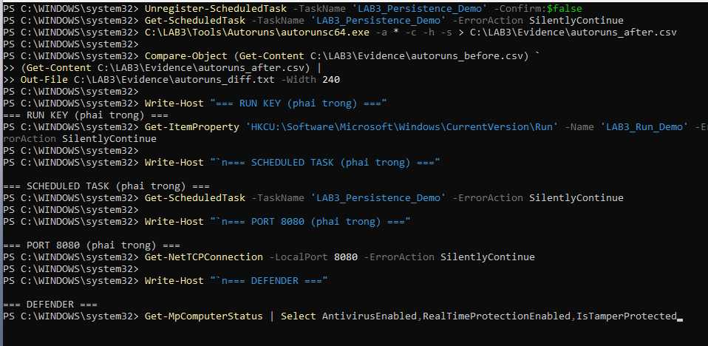
Hình 11: H11_Recovery_Verification.png

C. CÂU HỎI
1. Dùng một ví dụ từ VM của bạn để phân biệt Asset, Vulnerability, Threat, Risk và Attack. Không dùng cùng một câu mô tả cho Threat và Risk.
- Trong VM của em thì C:\LAB3 có thể xem là Asset. Và Vulnerability là chưa backup hoặc quyền chưa kỹ, Threat là malware hay xóa nhầm. Còn Risk là dữ liệu có thể mất, còn Attack là khi có hành động tấn công thật sự xảy ra.
2. Phân loại năm tình huống ở TH1 thành: hành động vô ý, hành động cố ý, thảm họa tự nhiên, lỗi kỹ thuật và lỗi quản lý. Giải thích tiêu chí phân loại.
- Việc xóa nhầm file là hành động vô ý. Cài phần mềm lấy dữ liệu là cố ý. Mất điện thì thuộc thảm họa tự nhiên, ổ cứng hỏng hay phần mềm treo thì là lỗi kỹ thuật. Không backup hoặc không patch dù có yêu cầu thì em xếp lỗi quản lý.
3. EICAR trong TH2 chứng minh được điều gì về Defender và không chứng minh được điều gì về việc có malware thật trên máy?
- Theo ý của em thì EICAR cho thấy Defender vẫn phát hiện được mẫu kiểm thử và có xử lý nó. Nhưng còn EICAR thì là không phải malware thật. Nên cái này em cho rằng không có nghĩa máy đang nhiễm virus thật.
4. Vì sao không được tắt Microsoft Defender/EDR để “cho mẫu chạy”? Nếu một phần mềm hợp lệ bị chặn trong doanh nghiệp, quy trình xử lý đúng nên gồm những bước nào?
- Theo em không nên tắt Defender/EDR chỉ vìđể mẫu chạy vì lúc đó máy gần như mất lớp bảo vệ. Nếu mà phần mềm hợp lệ bị chặn thì nên kiểm tra file, hash, chữ ký và log rồi xong xác minh lại. Đúng false positive thì mới cho phép làm theo theo quy trình.
5. So sánh Brute Force Attack, Dictionary Attack và Key Logger Attack về dữ liệu đầu vào, cách phát hiện và biện pháp giảm thiểu.
- Brute Force theo em là thử rất nhiều mật khẩu. Còn Dictionary thì thử theo danh sách mật khẩu hay dùng, còn Keylogger là ghi lại phím người dùng gõ. Hai kiểu đầu thường thấy nhiều lần login sai, còn keylogger thì cần theo dõi endpoint kỹ hơn.
6. Dùng Event ID 4624, 4625 và 4648 của chính VM để giải thích trạng thái xác thực trước và sau khi đổi mật khẩu của lab3user.
- Theo em, Event 4624 thể hiện đăng nhập thành công, 4625 thể hiện đăng nhập thất bại, còn 4648 cho biết có sử dụng credential được chỉ định rõ ràng. Trước khi đổi mật khẩu, mật khẩu cũ đăng nhập được. Sau khi đổi, mật khẩu cũ phải thất bại và mật khẩu mới đăng nhập thành công.
7. Vì sao mật khẩu dài/phức tạp không tự ngăn được keylogging? Phân tích thêm vai trò và giới hạn của MFA, push MFA và FIDO2/passkey.
- Theo em mật khẩu dài cũng không chống được keylogger vì mình gõ gì thì nó vẫn ghi lại được. Còn MFA giúp thêm một lớp nhưng push MFA vẫn có thể bấm nhầm. Tiếp đó thì FIDO2/passkey an toàn hơn với phishing nhưng cũng không phải giải quyết được hết mọi trường hợp.
8. Dựa trên TH4, một cổng đang Listen có đủ để kết luận có backdoor không? Hãy nêu tối thiểu bốn bằng chứng phải tương quan trước khi kết luận. Lab 3: Nhận diện và ứng phó các mối đe dọa đến an toàn thông tin
- Theo em chỉ thấy một port Listen thì chưa thể nói là backdoor. Cần phải xem PID, process nào mở port, path, command line, user chạy và log Sysmon hoặc Autoruns nữa. Ví dụ port 8080 trong bài là do Python server của lab em tạo ra.
9. Run value và Scheduled Task trong TH4 tạo persistence như thế nào? Vì sao phải kiểm tra tên, đường dẫn, publisher, command line và context thay đổi trước khi xóa một entry?
- Theo ý kiến của em thì Run value có thể làm chương trình chạy lúc user đăng nhập. Còn Scheduled Task thì chạy theo trigger đã đặt. Trước khi xóa phải xem tên, path, publisher, command line vì có thể đó là chương trình bình thường chứ không phải cái gì cũng độc.
10. So sánh DoS và DDoS bằng kết quả local_load_test.py và ddos_sample.csv. Vì sao DDoS khó chặn chỉ bằng một rule IP đơn giản?
- Theo em, local_load_test.py chỉ tạo tải nhỏ từ localhost, còn ddos_sample.csv thì có nhiều SourceIP. DDoS khó chặn bằng một rule IP vì mình chặn một IP thì vẫn còn nhiều IP khác gửi traffic.
11. Mail bombing ảnh hưởng chủ yếu tới thuộc tính nào của hệ thống? Từ mailbomb_sample.csv, nêu hai chỉ số phù hợp để phát hiện hành vi bất thường.
- Việc Mail bombing chủ yếu làm ảnh hưởng tính sẵn sàng. Em có thể nhìn số lượng mail theo sender và tổng dung lượng mail. Nếu tăng quá nhiều trong thời gian ngắn thì khá bất thường.
12. Sniffing có thể được dùng hợp pháp và bất hợp pháp như thế nào? Dùng hai capture của TH5 để minh họa sự khác nhau giữa HTTP và HTTPS.
- Khi Sniffing dùng đúng mục đích thì có thể để kiểm tra và sửa lỗi mạng. Còn tự ý bắt traffic người khác thì là sai. HTTP trong bài đọc được Request URI, còn HTTPS thì nội dung bị mã hóa nên chủ yếu thấy metadata.
13. Trình bày Email Hijacking, Wi-Fi Eavesdropping, Session Hijacking và IP/DNS/HTTPS Spoofing trong bối cảnh Man-in-the-Middle. Kỹ thuật nào không được thực hiện chủ động trong lab và vì sao?
- Ý kiến em cho rằng Email Hijacking là chiếm email, Wi-Fi Eavesdropping là nghe lén Wi-Fi, Session Hijacking là lấy phiên đăng nhập. IP/DNS/HTTPS Spoofing là giả mạo thông tin hoặc điểm đến. Trong lab không làm chủ động các kỹ thuật này vì nó có thể ảnh hưởng ra ngoài môi trường bài.
14. HTTPS, HSTS và VPN giảm rủi ro MITM theo những cơ chế nào? Nêu ít nhất hai loại rủi ro mà các biện pháp này không tự giải quyết.
- HTTPS thì mã hóa dữ liệu, HSTS buộc dùng HTTPS, VPN thì tạo đường truyền mã hóa. Nhưng mấy cái này vẫn không tự chống được phishing hay malware trong máy. Nếu user tự nhập tài khoản vào web giả thì vẫn có thể mất.
15. Phân biệt spoofing ở lớp IP, DNS và website/domain. Với mỗi loại, nêu một nguồn bằng chứng hoặc kiểm soát phù hợp.
- Việc IP spoofing là giả IP nguồn. DNS spoofing là làm sai kết quả phân giải tên miền. Website/domain spoofing là làm web hoặc domain gần giống thật. Có thể kiểm tra qua packet, DNS log, URL hoặc certificate.
16. Từ social_engineering_cases.csv, phân biệt Phishing, Spear Phishing, Watering Hole, Pretexting, Baiting và Quid Pro Quo.
- Theo em thì Phishing là lừa nhiều người nói chung. Spear Phishing thì nhắm cụ thể hơn vào một người hay tổ chức. Watering Hole là nhắm web nạn nhân hay vào, Pretexting là dựng chuyện, Baiting là dùng thứ hấp dẫn để dụ, Quid Pro Quo là đổi lợi ích lấy thông tin.
17. Trong phishing_email.txt, những chỉ dấu nào liên quan tới “uy tín giả”, “khẩn cấp”, “domain”, “Reply-To” và “yêu cầu credential”?
- Trong mail phishing có mấy dấu hiệu như tên người gửi nhìn có vẻ uy tín, nội dung hối làm gấp, domain nhìn lạ, Reply-To khác From. Ngoài ra còn có yêu cầu bấm link hoặc nhập credential, cái này thì em thấy khá đáng nghi.
18. Xây dựng quy trình incident response ngắn cho endpoint nghi có keylogger/backdoor: triage → preserve evidence → contain → credential action → eradicate → recover → monitor.
- Nếu nghi có keylogger hay backdoor thì đầu tiên em xem dấu hiệu và giữ lại log. Sau đó cô lập máy nếu cần, đổi credential, rồi mới xóa malware hoặc persistence. Cuối cùng phục hồi máy và theo dõi thêm xem có quay lại không.
19. SHA-256 trong bài giúp chứng minh điều gì về tính toàn vẹn của file Evidence và không chứng minh điều gì về nguồn gốc hay tính đúng đắn của nội dung?
- Việc SHA-256 giúp kiểm tra file Evidence có bị thay đổi không. Hash thì giống thì file vẫn giống lúc mình tính hash. Nhưng nó không chứng minh file đó do ai tạo hay nội dung trong đó có đúng hay không.
20. Đề xuất defense-in-depth cho một máy phòng kế toán hoặc máy quản trị: endpoint protection, least privilege, application control, logging, network control, backup và credential protection.
- Máy kế toán hoặc máy quản trị nên thì có nhiều lớp bảo vệ. Ví dụ Defender/EDR, giới hạn quyền, application control, log, firewall, backup và MFA/passkey. Vì theo em nếu chỉ dựa vào một lớp thì lớp đó có vấn đề là dễ bị ảnh hưởng hết.

